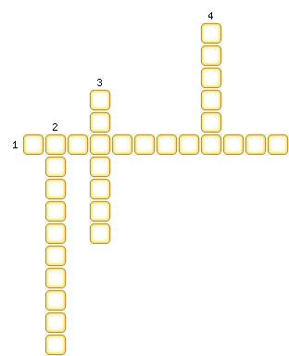
1. Зона складчатости в Антарктиде.
2. Она полностью лежит за Южным полярным кругом.
3. Типичное животное Антарктиды.
4. Вулкан, расположенный на Антарктическом полуострове.

ОТВЕТЫ:
1. Кайнозойская
2. Антарктида
3. Пингвин
4. Эребус

